COMMUNIQUE DE PRESSE

OPEN MIND encore plus d’excellence pour son module d’usinage haute performance
Des trajets d’outil plus efficaces avec hyperMILL® MAXX Machining

Wessling (Allemagne), le 7 juin 2019 – OPEN MIND Technologies AG présente avec son pack haute-performance hyperMILL® MAXX Machining un outil puissant pour le perçage, l’ébauche et la finition. Le module propose des stratégies d’usinage spéciales permettant d’exploiter au maximum les possibilités des centres d’usinage et des outils. Les deux nouveautés les plus importantes du pack haute-performance sont : la technologie Perfect Pocketing qui garantit un usinage de poches plus efficace avec des fraises à grande avance et les stratégies de finition et d’ébauche performantes disponibles pour le tournage.
Pour les opérations d’ébauche en tournage, OPEN MIND a implémenté un nouveau mode haute-performance. L’entreprise a appliqué le concept éprouvé du fraisage trochoïdal au tournage. Les liaisons optimisées et les mouvements fluides de la machine garantissent un usinage aux performances élevées. L’utilisateur bénéficie d’une meilleure sécurité des opérations et d’un temps d’usinage réduit grâce au procédé spécial de plongée de la plaquette dans le matériau.
Pour la finition, OPEN MIND propose une stratégie innovante permettant d’utiliser de manière optimale les plaquettes spéciales « rollFEED ». Le grand rayon des plaquettes offre un gain de temps considérable pour la finition.
Fonctionnalités supplémentaires pour les fraises tonneau
La stratégie « Finition 5 axes de congés prismatiques » est une autre nouveauté. Elle complète les stratégies existantes pour un usinage efficace de surfaces planes et à courbure fixe. Cette stratégie permet d’utiliser des fraises tonneau comme des fraises à grande avance pour l’usinage en plongée et en tirant. L’inclinaison optimale de la fraise tonneau est calculée automatiquement. Cela permet notamment de créer des transitions de haute qualité entre les différentes zones de paroi. Cette stratégie complète parfaitement l’usinage des poches profondes avec les fraises tonneau.
Usinage sur toutes les surfaces
Un usinage 5 axes sur toutes les surfaces à l’aide de fraises tonneau coniques permet d’usiner des groupes de surface entiers en une seule étape. Les trajets d’outil sont générés automatiquement à l’aide d’une sélection de surface – ce qui évite de devoir créer d’abord les contours de coupe dans le module CAO. Il est ainsi possible de programmer facilement et d’usiner rapidement des surfaces de haute qualité pour les surfaces profilées et planes.
Fraisage plus rapide des poches
hyperMILL® MAXX Machining intègre la technologie Perfect Pocketing qui permet de réaliser des opérations d’ébauche avec une rapidité et une efficacité exceptionnelles. Un algorithme intelligent ajuste la plus grande poche possible à la zone à ébaucher et génère automatiquement des trajets d’outil linéaires pour le fraisage à grande avance. Les trajets d’outil linéaires et parallèles au contour sont associés entre eux de manière optimale afin de garantir un usinage rapide. Les mouvements de dégagement spéciaux réduisent la quantité de brut résiduel dans les coins.
Grand nombre d’applications pour les fraises tonneau
En prenant en charge différents types de fraises tonneau, hyperMILL® offre un large champ d’applications à ces outils. Utiliser des fraises tonneau pour usiner des aubes de turbine par exemple, permet d’économiser énormément de temps.
Si l’angle du taraud de la fraise correspond à l’inclinaison de la paroi, il est également possible d’utiliser efficacement une fraise tonneau pour des opérations d’usinage 3 axes. Tous les usinages sont réalisés efficacement, sans risque de collision et avec la plus haute qualité.

FIN

Légendes photos :

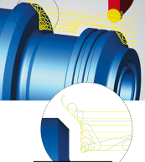  Source : OPEN MIND  Les trajets d’outil trochoïdaux assurent un tournage efficace | 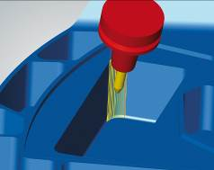  Source : OPEN MIND  Pour les congés : Usinage de transitions entre les deux surfaces pour une meilleure qualité

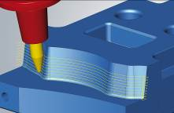  Source : OPEN MIND  Usinage sur toutes les surfaces – sélection aisée, programmation rapide : supprime la tâche fastidieuse consistant à créer des contours de coupe dans la partie CAO du logiciel. | 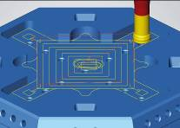Source : OPEN MIND  La technologie Perfect Pocketing ajuste parfaitement les poches à la zone à usiner et optimise les trajets d’outil pour le fraisage à grande avance.

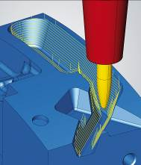
Source : OPEN MIND

Usinage efficace de parois verticales avec des fraises tonneau sur des machines 3 axes

Vidéo : https://youtu.be/VaIERhrKHAc
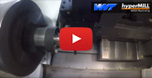Source : OPEN MIND

La vidéo montre le tournage haute performance avec hyperMILL® MAXX Machining.

À propos d’OPEN MIND Technologies AG
OPEN MIND compte parmi les fabricants les plus demandés au monde de solutions FAO performantes dédiées à la programmation indépendante de la machine et de la commande.
OPEN MIND développe des solutions FAO parfaitement adaptées, comportant une part élevée d’innovations uniques pour des performances nettement optimisées dans le domaine de la programmation et de la fabrication avec enlèvement de copeaux. Les stratégies telles que le fraisage 2,5D, 3 ou 5 axes, le fraisage-tournage et les usinages UGV et HPC sont intégrées de façon compacte dans le système FAO hyperMILL®. hyperMILL® offre aux clients un maximum d’avantages grâce à l’interaction parfaite de toutes les solutions de CAO classiques et d’une programmation largement automatisée.
La volonté d’OPEN MIND de devenir le meilleur et le plus innovant des fabricants du monde lui a permis de s’assurer une place dans le Top 5 mondial du secteur de la FAO, selon le rapport “NC Market Analysis Report 2019” de CIMData.
La technologie CFAO est utilisée dans l’industrie automobile, dans la construction d’outillages et de moules, la construction mécanique, la prothèse et l’instrumentation médicale et l’industrie aérospatiale. La société OPEN MIND Technologies AG est présente dans l’industrie manufacturière d’Asie, d’Europe et d’Amérique et est une entreprise du groupe Man and Machine.

OPEN MIND Technologies SARL
1, rue du Baron Chouard - BP 50056 Monswiller - 67701 Saverne Cedex
Info.france@openmind-tech.com - www.openmind-tech.com
Siège social :
OPEN MIND Technologies AG, Argelsrieder Feld 5, 82234 Wessling, Allemagne
Contact presse:
Comcordance
Véronique Albet
17 rue Jean Dagnaux - 71000 Macon
Tél +33 3 85 21 33 96 - Mob +33 6 48 71 35 46
veronique.albet@comcordance.fr

